**MANUAL DE USO**

**ADMINISTRADOR.**

ÍNDICE

**Verificar idioma del teclado en el PC 2**

**Configuración de Pistola Scanner 3**

**Reestablecer datos de fábrica. 3**

**Agregar tecla ENTER 3**

**Activar bloqueo de mayúsculas 4**

**Menú principal 4**

**Ingresar estudiante 4**

**Crear evento 7**

**Buscar evento 7**

**Editar evento 7**

**Lista de estudiantes ingresados 8**

**Buscar por estudiante 8**

**Filtrar por evento 9**

**Modificar información de estudiante 9**

# Verificar idioma del teclado en el PC

Dirigirse a las opciones de idioma en su escritorio:

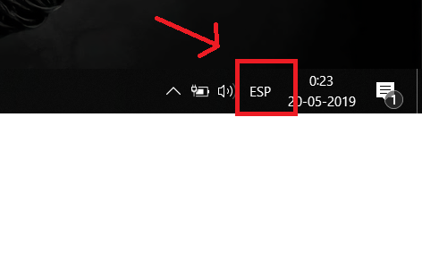Luego de esto al hacer click en esta opción y verificar que el idioma del teclado este en español latinoamericano, por lo general se tendría que tener por defecto este idioma

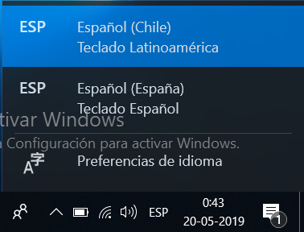 De no ser así dirigirse a preferencias de idioma y descargar paquete de idioma teclado latinoamericano.

# Configuración de Pistola Scanner

Con la pistola scanner debe apuntar el lector a los siguientes códigos de barra para configurarla.

## Reestablecer datos de fábrica.

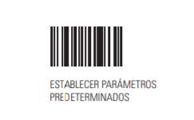Recupera los parámetros predeterminados de fábrica

## Agregar tecla ENTER

Para agregar la tecla ENTER tras la lectura de datos, lea los siguientes tres códigos de barra que aparecen a continuación en orden numérico.

N°1

Opciones de lectura

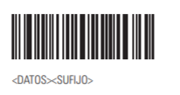N°2

<DATOS><SUFIJO>

N°3

ENTER

## Activar bloqueo de mayúsculas

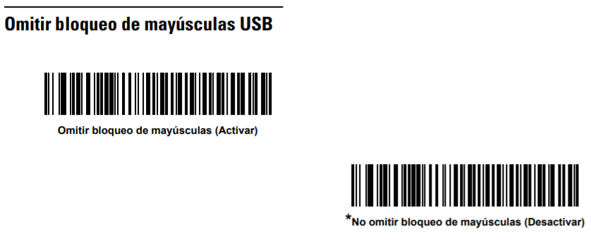

# Menú principal

El menú principal de la aplicación web se compone de tres botones, el primer botón, “Ingresar”, lleva a la página principal de la aplicación, donde se ingresan los estudiantes a un evento y también donde se puede crear, editar y eliminar eventos ya creados; el segundo botón, “Ingresados”, es donde se pueden ver todos los estudiantes ingresados, y permite buscar por Rut y por evento; El último botón, “cerrar sesión” cierra la sesión actual y redirige al formulario de inicio de sesión.



# Ingresar estudiante

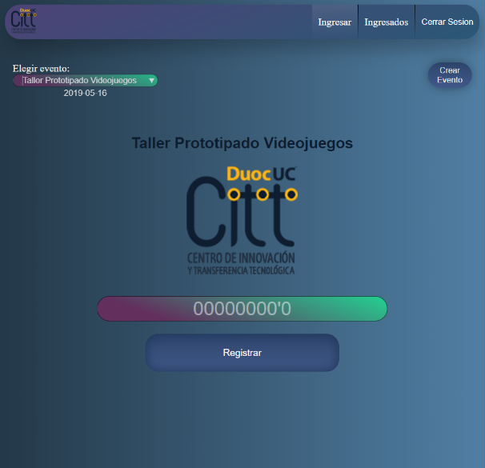La primera opción del menú, “Ingresar” es la página principal de la aplicación web, que permite registrar a los estudiantes asistentes.

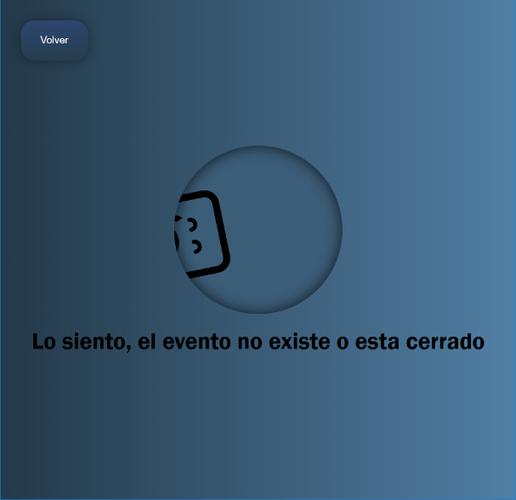

Antes de comenzar a ingresar estudiantes, se debe seleccionar el evento y verificar que el evento elegido y la fecha sean correctos, de lo contrario al intentar ingresar un Rut redireccionará e indicará que el evento no existe o se encuentra cerrado.

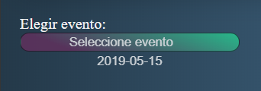De vuelta en la página principal, luego de haber ingresado mal el evento, o que este se encuentre cerrado, debe borrar “seleccione evento” y elegir el evento correcto.

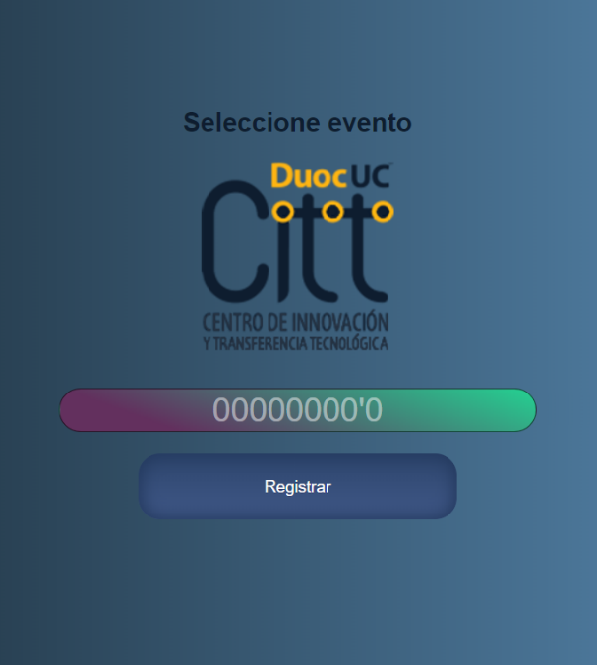Una vez el evento seleccionado sea el correcto, se puede comenzar a ingresar el Rut de los estudiantes. Existen dos maneras de ingresar un Rut, una de ellas con la Pistola Scanner de Código de Barras y QR, y la otra es escribiendo el Rut.

Al utilizar la pistola, lo único que se debe hacer es apuntar el lector en el código QR de la cédula, o en el código de barras de la credencial de Duoc del estudiante, haciendo el ingreso automáticamente.

Si el ingreso se realiza a mano, el Rut debe ser de 9 u 8 dígitos (dependiendo del caso) y se debe reemplazar el guion (-) con una comilla alta (‘).

## Crear evento

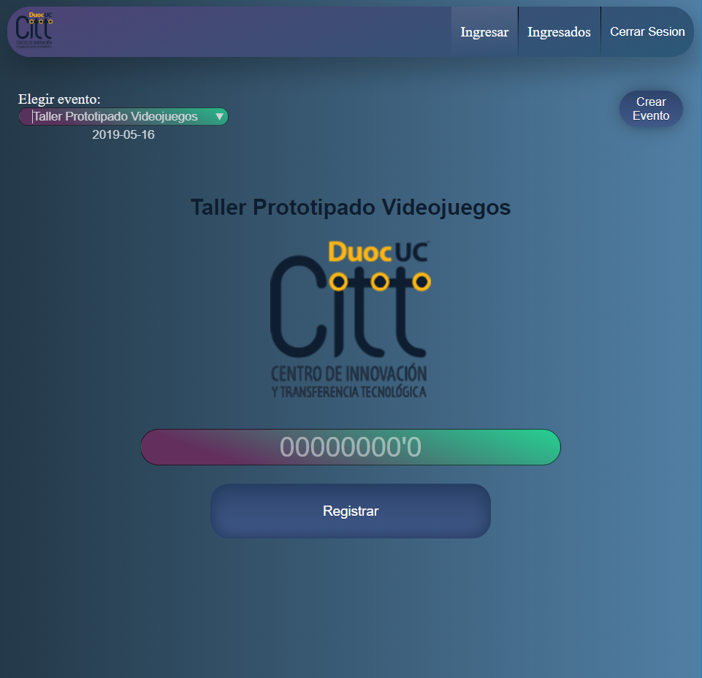El administrador también tiene la opción de crear un evento

### Buscar evento

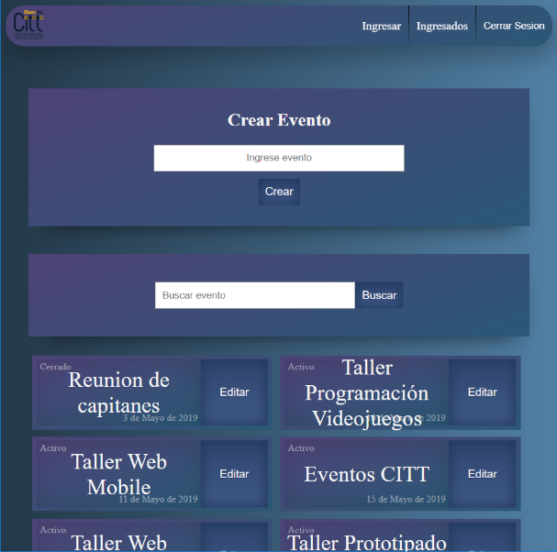Al seleccionar la opción “Crear evento”, en la parte superior se podrá crear un evento ingresando el nombre y luego presionando el botón “Crear”.

A continuación está la opción de buscar evento, ingresando el nombre del evento y luego presionando “Buscar”.

Luego de eso se muestra un listado de los eventos ordenados por fecha, donde está la opción de editar un evento.

### Editar evento

La opción de editar evento permite editar el estado del evento, ya sea Activo o Cerrado, y cambiar el nombre y la fecha del evento, luego se debe presionar el botón “Actualizar” para que el evento se actualice correctamente. También está la opción de eliminar el evento si es que se requiere.

# Lista de estudiantes ingresados

En la segunda opción del menú, “ingresados”, entrega un listado de los Rut ingresados, detallando el evento al que asistieron y la fecha. Permite buscar un Rut en específico, digitándolo manualmente donde dice “Buscar rut”, para verificar los eventos a los que ha asistido; también se puede filtrar por evento, seleccionando un evento el evento que desea verificar. Además, existe la opción de editar un estudiante.

## Buscar por estudiante

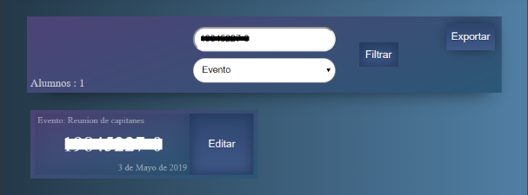Al momento de buscar un estudiante en particular, se debe ingresar el Rut deseado (con un guion) en donde dice “buscar rut” y le mostrará un alista de los eventos a los que ha asistido el estudiante.

## Filtrar por evento

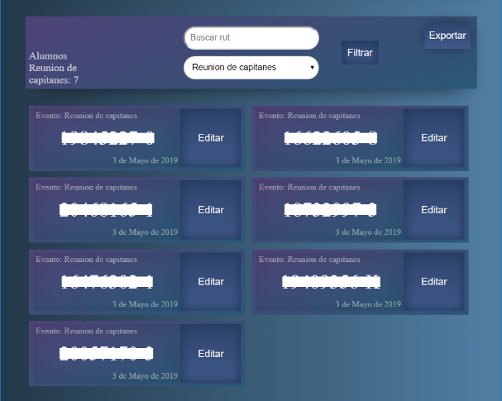Si se quiere filtrar por eventos, para ver los asistentes a un evento en específico, se debe seleccionar donde dice “evento”

### Modificar información de estudiante

Al editar a un estudiante, se mostrará la información del estudiante (nombre completo, la carrera en la que estudia y el evento al que ha asistido) está opción solo permite modificar el Rut, y debe presionar la opción de “Actualizar” para guardar los datos correctamente.

También permite eliminar al estudiante, si así se requiere.